AA3-EV02 - Diagrama de componentes y paquetes

Juan luis Becquet Martínez
Servicio Nacional de Aprendizaje
(2721441)Análisis y desarrollo de software
Catherine Ramirez
18 de Febrero de 2024

Sumario
Introduccion. 3
Diagrama de paquetes y componentes 4
Diagrama de despliegue 5
Conclusión 6

Introduccion.

los diagramas de componentes y diagramas de despliegue se convierten en herramientas vitales para la creación y gestión eficiente de plataformas educativas digitales. Estas representaciones visuales ofrecen una perspectiva detallada de cómo se estructura el software, qué componentes lo conforman y cómo se despliega en el entorno en línea. Esta comprensión profunda es crucial no solo para los desarrolladores y equipos de ingeniería, sino también para educadores, estudiantes y administradores escolares, ya que les permite aprovechar al máximo las capacidades del software, gestionar datos académicos de manera segura y proporcionar una experiencia de aprendizaje en línea efectiva y satisfactoria. En última instancia, la utilización adecuada de estos diagramas en el desarrollo de software académico contribuye a la mejora continua de la calidad educativa y el rendimiento estudiantil en la era digital.

Diagrama de paquetes y componentes

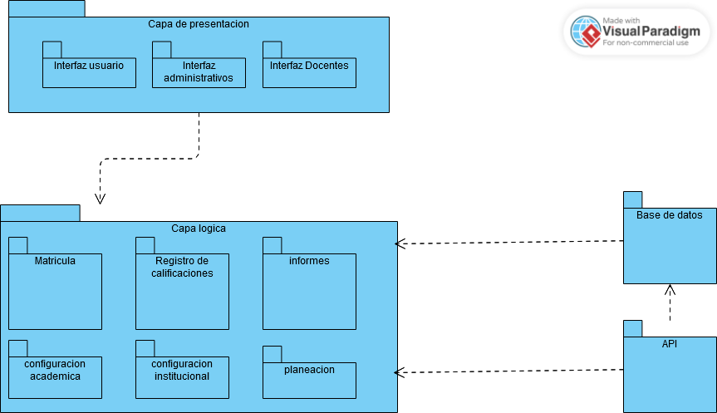

Diagrama de despliegue
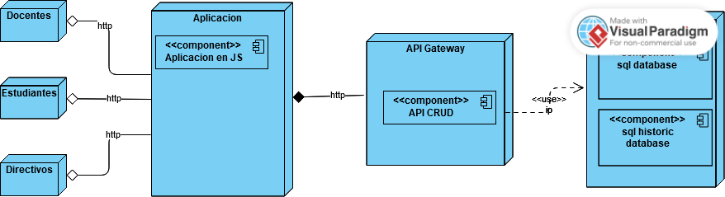

Conclusión
En conclusión, los diagramas de componentes y diagramas de despliegue son herramientas esenciales en el desarrollo y la comprensión de sistemas de calificación en línea y otros sistemas de software complejos. Permiten a los desarrolladores y equipos de ingeniería visualizar y comprender la estructura interna y la distribución física del software, lo que facilita la identificación de componentes clave, sus interacciones y las relaciones entre ellos. Al comprender estos diagramas, los desarrolladores pueden diseñar sistemas más robustos, escalables y eficientes, garantizando una experiencia óptima tanto para los educadores como para los estudiantes en el ámbito de la educación en línea.

